练习 32.1 为什么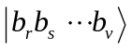 的完全性关系(30.11)式(将其中积分理解为取和)与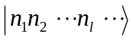的完全性关系(32.8)式都等于1？根据(32.5)式，这两个基矢不是相差一个常数因子吗？（梁立欢）
解 比照的完全性关系，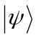可展开为对称化基矢的叠加：
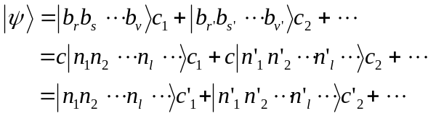
可见的完全性关系与一致，不因相差一个常数而改变，改变的只是展开式每项前的系数。

32.2

练习 32.3 从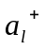和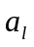作用于基矢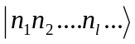的公式（32.13）和（32.14）二式出发，重新证明它们的对易关系（32.15）式。
（完成人：张伟）
证明：由公式（32.13）和（32.14）
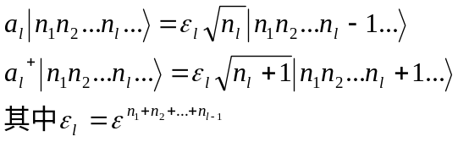
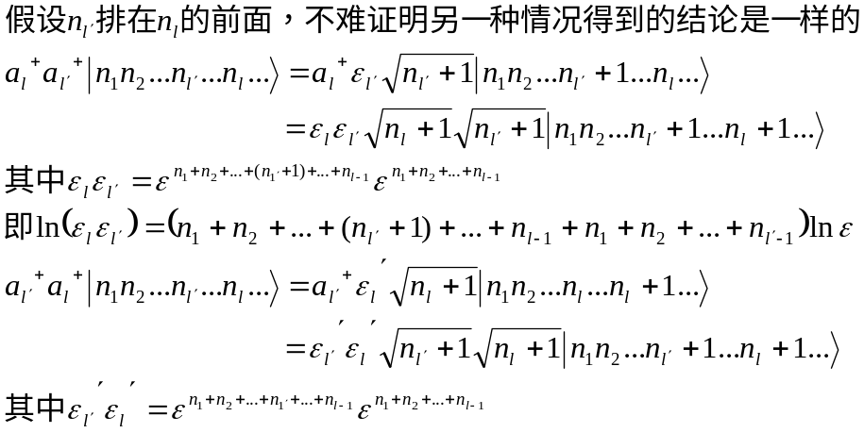
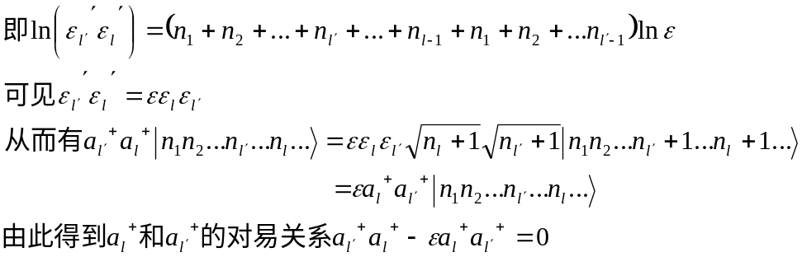
类似的方法和证明过程可以证明
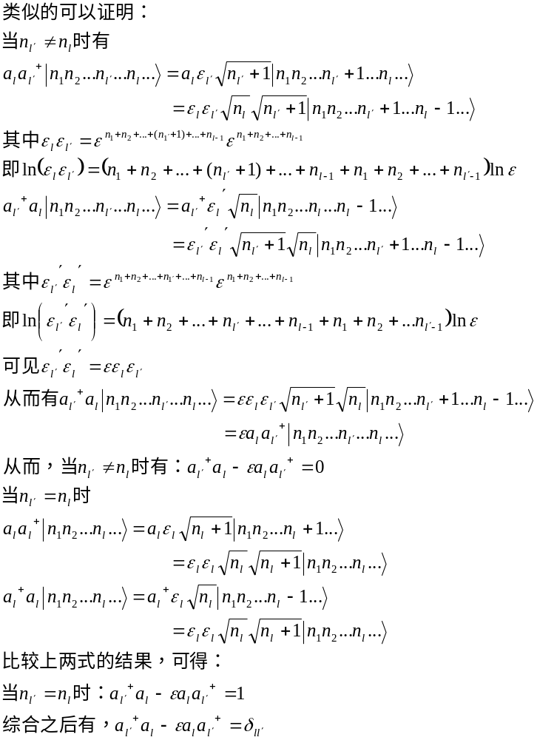
至此和的对易关系（32.15）式已经全部证毕。
#
练习32.4 证明不论玻色子或费米子，有 （吴汉成）
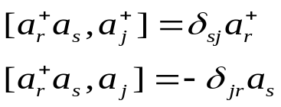
证明：和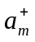的对易关系的离散形式如下：
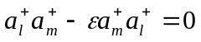 ，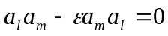 ，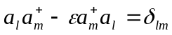 ----（1）
（一）对于玻色子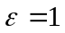，并代入（1）式中，则显然有：
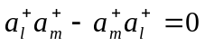 ，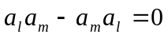 ，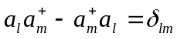
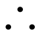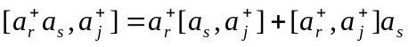
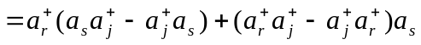
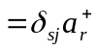
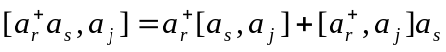
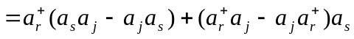
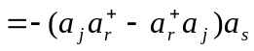
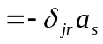
（二）对于费米子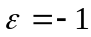，并入（1）式中，显然有：
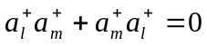 ，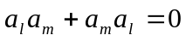 ，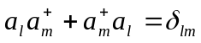
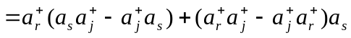
（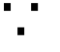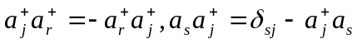 ）
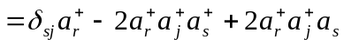
（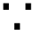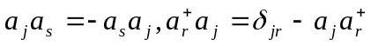）
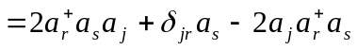 (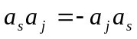)
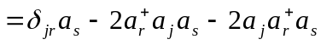
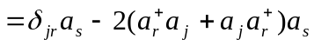
综合上述，显然得证。
#
32.5 证明：（何贤文）
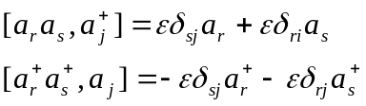
证：
由于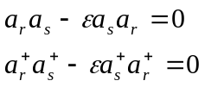 得到 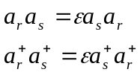
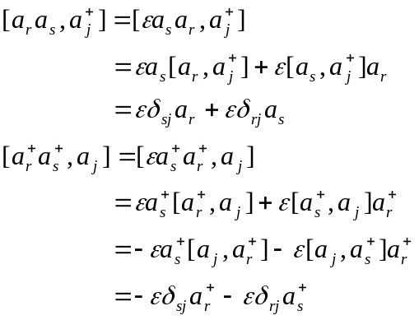

32.6 证明：（肖钰裴）
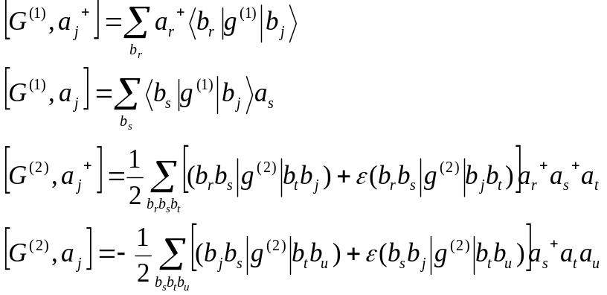
证明：
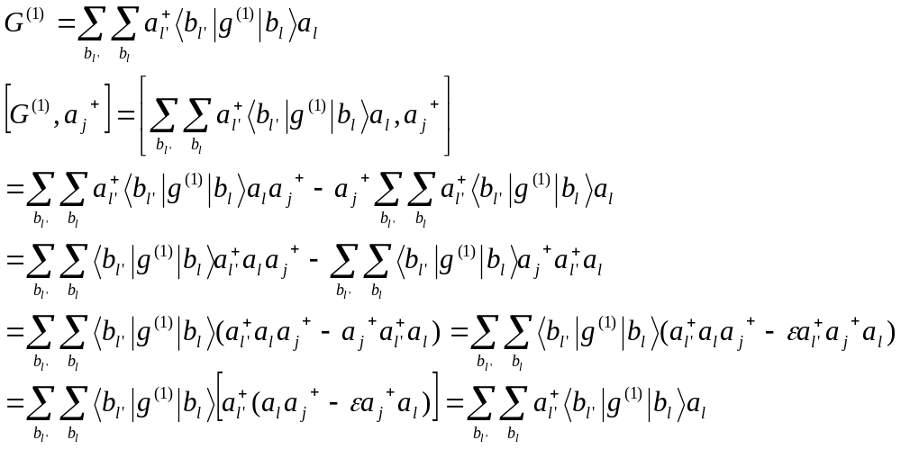
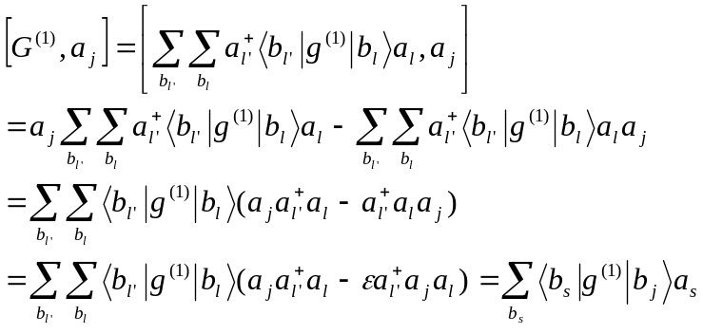
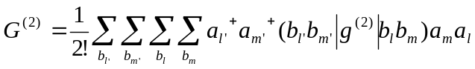
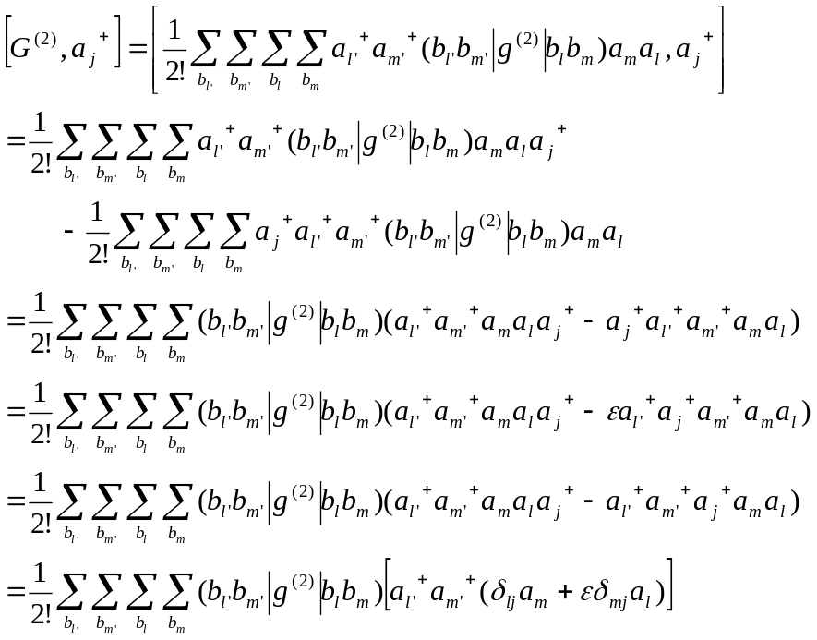
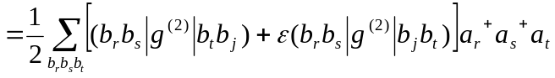
#

32.7

练习 32.8 写出全同粒子系统的总轨道角动量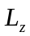、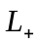和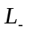的二次量子化形式。（谷巍）
解：在离散本征值谱的情况下，全同粒子系统的一般算符G的二次量子化形式为
对于全同粒子系统的总轨道角动量、和，可知它们是单体算符之和的形式，所以只需要保留上式右边的第一项。则有：
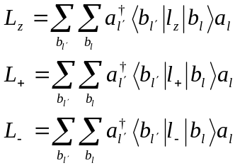
又因为、和有共同的本征矢量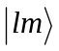,且存在下面的关系：
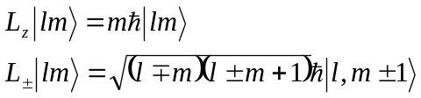
我们可取
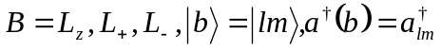
则全同粒子系统的总轨道角动量、和的二次量子化形式为：
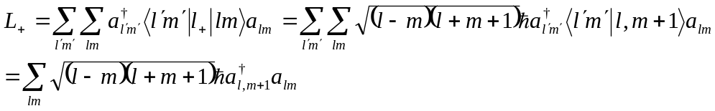
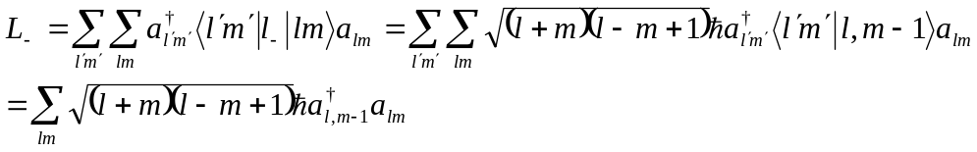
#
32.9 利用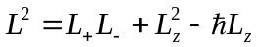，以及上题结果写出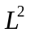的二次量子化形式，并与（32.23）式比较。 （做题者：班卫华 审核者：何贤文）
证明：上题结果为：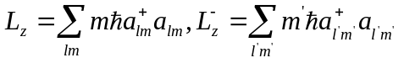，
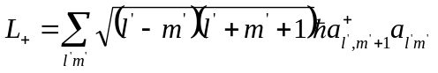，
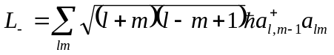，
代入，得
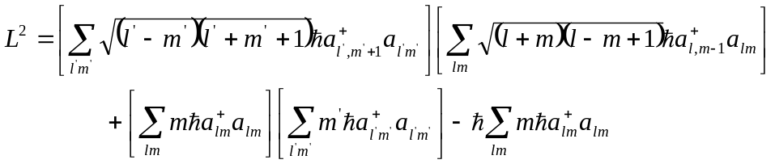
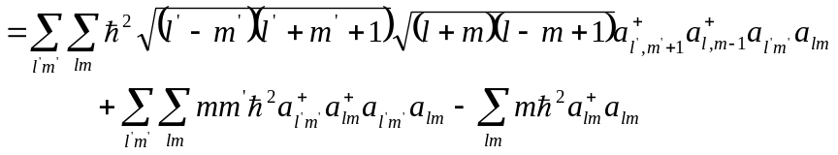
与（32.23）式比较得，当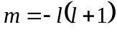时，两式一样。
#
32.10 （完成人：何贤文 审题人：班卫华）
仿上题，写出自旋为的全同粒子系统的总自旋算符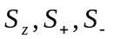和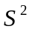的二次量子化形式。
解： 全同粒子系统的一般算符G的二次量子化形式为
对于自旋为的全同粒子系统的总自旋算符和，可知它们是单体算符之和的形式，所以只需要保留上式右边的第一项。
又因为全同粒子系统的总自旋算符和有下面的关系：
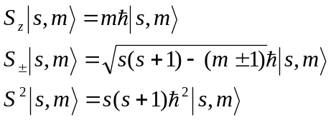
取
则全同粒子系统的总自旋算符和的二次量子化形式为：



